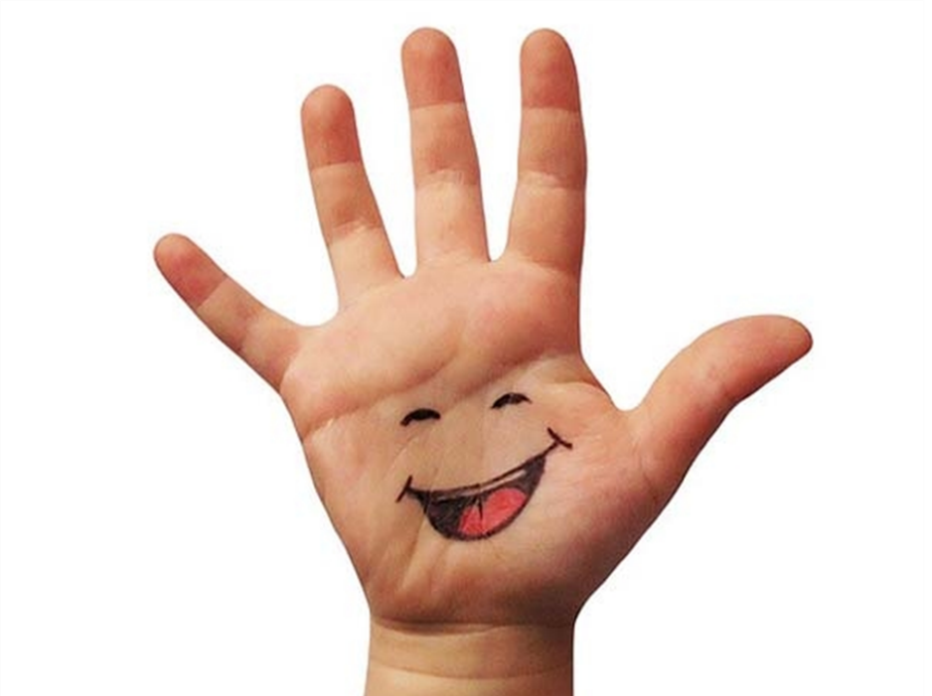 | «Игры из ничего»  консультация для родителей

Почему так важно, для детей развитие мелкой моторки рук? Дело в том, что в головном мозге человека центры, отвечающие за речь и движения пальцев рук, расположены очень близко. Стимулируя мелкую моторику и активизируя тем самым соответствующие отделы мозга, мы активизируем и соседние зоны, отвечающие за речь.
Пальцы рук наделены большим количеством рецепторов, посылающих импульсы в центральную нервную систему человека. Чем выше двигательная активность, тем лучше развита речь. Если с малышом заниматься, то пальчики становятся гибкими, ловкими и способными. Обычно ребёнок с развитой мелкой моторикой умеет логически рассуждать, у него достаточно развиты память, внимание, связная речь.
Если ребёнок активно поворачивает лист бумаги при рисовании или закрашивании, вас это должно насторожить. В этом случае ребёнок заменяет умение менять направление линии при помощи тонких движений пальцев поворачиванием листа, лишая себя этим тренировки пальцев и руки.
Есть дети, которые рисуют слишком маленькие предметы, как правило, это свидетельствует о жёсткой фиксации кисти при рисовании. Данный недостаток можно выявить, предложив ребёнку нарисовать одним движением круг диаметром примерно 3 – 4 см (по образцу). Если ребёнок имеет склонность фиксировать кисть на плоскости, он не справится с этой задачей: он нарисует вам вместо круга овал, или круг, но значительно меньшего диаметра или рисовать круг он будет в несколько приёмов, передвигая руку.
Работу по развитию мелкой моторики рук нужно вести с самого раннего возраста и регулярно:
• Уже в младенчестве можно выполнять массаж пальчиков, воздействуя тем самым на активные точки, связанные с корой головного мозга.
• В раннем и младшем дошкольном возрасте полезно выполнять простые упражнения, сопровождаемые стихотворным текстом (например «Сорока», не забывать о развитии элементарных навыков самообслуживания (застёгивание и расстёгивание пуговиц, завязывание шнурков и т. д.)
• В старшем дошкольном возрасте работа по развитию мелкой моторики и координаций руки должна стать важной составляющей подготовки к школе, в частности к письму.
Вы должны понять, что развитие мелкой моторики возможно только в игровой форме, постарайтесь не забывать хвалить ребёнка, создавая ситуации успеха.
Мелкую моторику рук развивают: продуктивные виды деятельности (лепка, конструирование, рисование, аппликация) , массаж, пальчиковые игры, дидактические игры (мозайка, игрушки-шнуровки, пирамидки, кубики, рамки и вкладыши, пазлы, пальчиковый театр и т.д.), игры с использованием нестандартного оборудования (крупой, бусинками, пуговицами, мелкими камешками, песком, водой и т.д.).
Массаж - один из видов пассивной гимнастики, его необходимо проводить ежедневно, желательно 2-3 раза в день. Он оказывает тонизирующее действие на ЦНС, улучшает функции рецепторов. На кистях рук расположено множество рефлекторных точек, от которых идут импульсы в центральную нервную систему. Массируя определенные точки, можно воздействовать на внутренние органы, которые с этими точками связаны. Так, массаж большого пальца повышает активность головного мозга. Указательный палец связан с желудком, средний — с кишечником. Массаж безымянного пальца положительно сказывается на работе печени и почек, а мизинца — на работе сердца.
Массаж су-джок мячиком нужно совершать движения по спирали от центра ладони к кончикам пальцев; практический совет: мячик должен быть твердым, то есть не должен легко деформироваться (тогда воздействие будет максимальным).
Сегодня на прилавках магазинов достаточно игр на развитие мелкой моторики рук (шнуровки, сенсорное панно, наборы тканевых образцов различной фактуры). Мы предлагаем вам некоторые игры и упражнения, которые вы легко сможете провести с ребенком дома, не отрываясь от домашних дел.
«Игры на кухне»
- «Взбиваем крем». Вам понадобиться венчик для взбивания крема, миска с водой, немного шампуня.
- «Помочь Золушке». Возьмите поднос, две миски (одна из которых с фасолью им горохом) и предложите ребенку разобрать крупы.
- «Волшебное сито». Покажите ребенку сито, две миски (в одной из которых рис и манка), объясните, что зерна риса крупнее и не просыпаются через сито.
- «Пересыпаем ложкой» Вам понадобиться поднос, две чашки: слева — чашка с крупой, а справа — пустая (обе чашки должны быть сухими) и ложка, объясните ребенку, что действовать нужно только ложкой.
- «Рисуем дорожки». Возьмите поднос, манную крупу и ватные палочки
- «Перекладывание двумя пальчиками» Дайте ребенку макаронные изделия средней величины в одной чашечке, попросите переложить в другую, захватывая двумя пальцами.
«Игры в ванной комнате»
- «Водяные струйки». Вам понадобиться пустой флакон из-под шампуня или пластиковая бутылка с несколькими дырочками.
- «Напои зверей». Необходимо взять пустые емкости разной величины, животных и птиц (резиновых или пластмассовых) разной величины. Обращать внимание на соответствие величины животного и поилки.
- «Выловим из воды». Возьмите поднос, две миски (одна из них с водой), ситечко с ручкой. В воде плавают 3—4 шарика (разного цвета). Предлагаем вылавливать шарики по одному.
- «Выжимание губки». Необходимо взять поднос, две миски (одна из них с водой), средней величины губка, рассчитанная по размеру на ручку ребенка. Макать губку в одну миску и отжимать в другую.

Подготовили учителя-логопеды: Егорова О.Г.
Петрова Т.Н.

